中国股票市场的三因子模型-范龙振-验证
2020年11月8日
6:19

总市值 ME1
流通市值 ME2
股票交易价格 P
账面市值比 BE/ME
账面总资产/股东权益账面价值 A/BE
公司总资产账面价值/股东权益市场价值比 A/ME
市盈率的倒数 E/P
红利率 D/P
市值对回报率的解释作用被称为市值效应（size effeet)
BARRA模型

股价除权处理
2020年12月8日
17:05

XD是ex divident的缩写，是指除息的意思
XR是ex right的缩写，意思是除权
DR是ex divient and right的缩写，意思是除息和除权

需要除权、除息、复权处理的包括：分红、送股、配股

送股是用公司的未分配利润以股票的形式送给股东的股利
转增股是用公司的资本公积金按权益折成股份转增

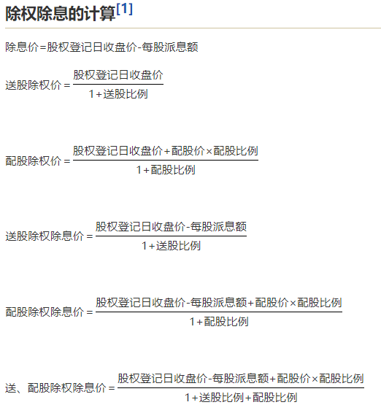

屏幕剪辑的捕获时间: 2020/12/12 6:40

历史价格中的‘前收盘’或‘昨收盘’价是交易所发送的经过除权处理的价格

涨跌停板制度
2020年12月15日
9:17

我国证券市场现行的涨跌停板制度是1996年12月13日发布、1996年12月26日开始实施的。

获取利率
2020年12月15日
13:58

中国人民银行公布存款基准利率
http://www.pbc.gov.cn/zhengcehuobisi/125207/125213/125440/125838/125888/2968982/index.html

建设银行存款利率
http://www.ccb.com/cn/personal/interestv3/rmbdeposit.html

